Vendredi SAINT

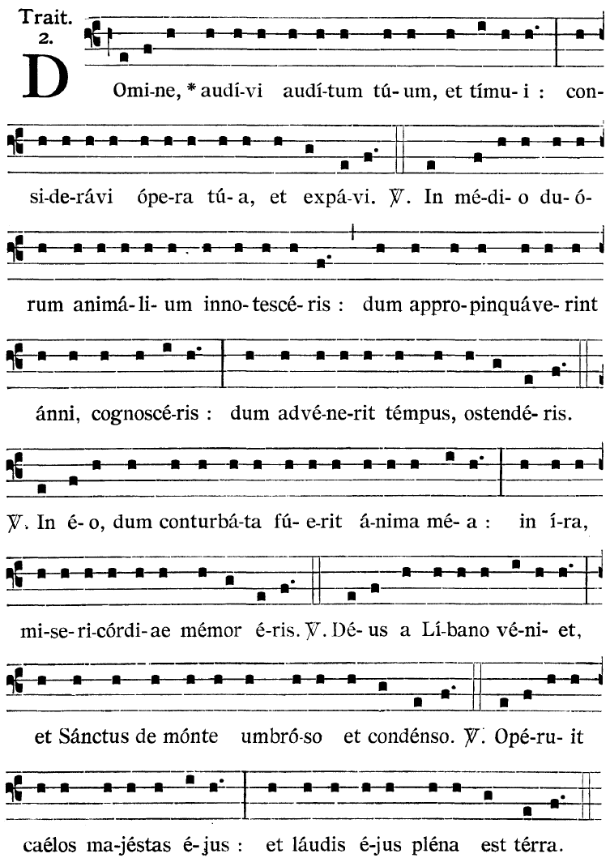

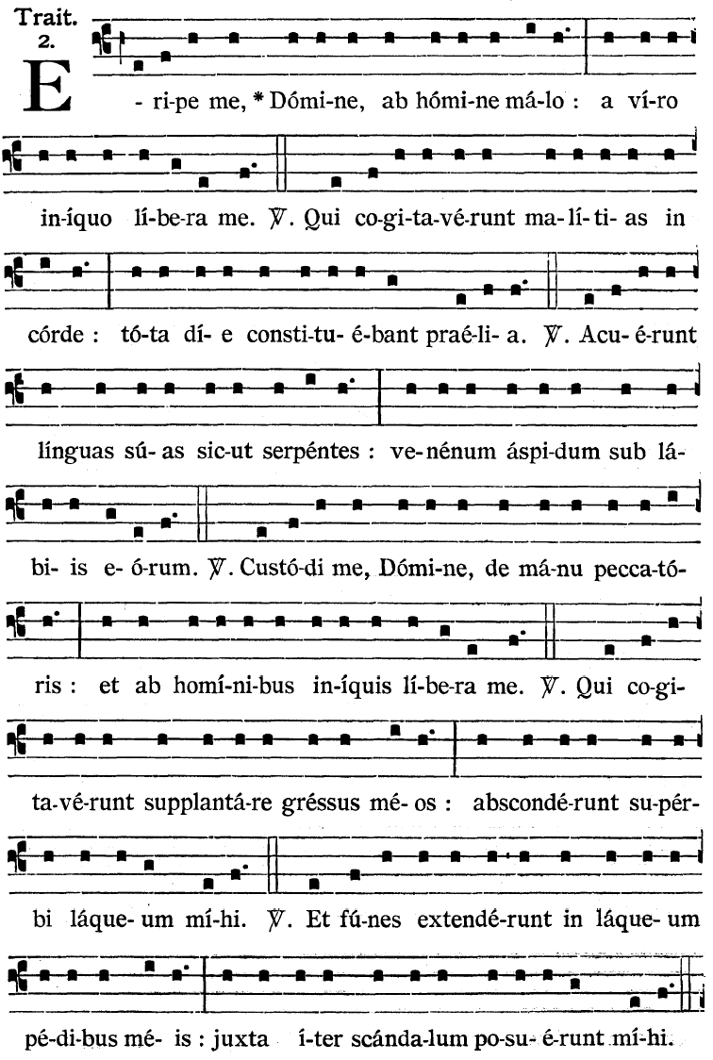
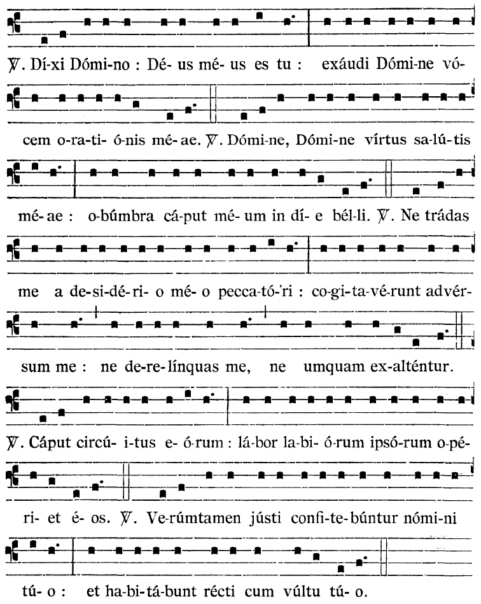

Les oraisons finies, le Prêtre, tourné vers le peuple, découvre la croix, entonnant seul l’Antienne Ecce lignum Crucis ; et aussitôt ses ministres l’aident en chantant avec lui le Verset jusqu’au Répond.

Le Chœur chante Venite adoremus, et en même temps tous se prosternent excepté le Célébrant.

Le même chant se répète trois fois en élevant le ton chaque fois.

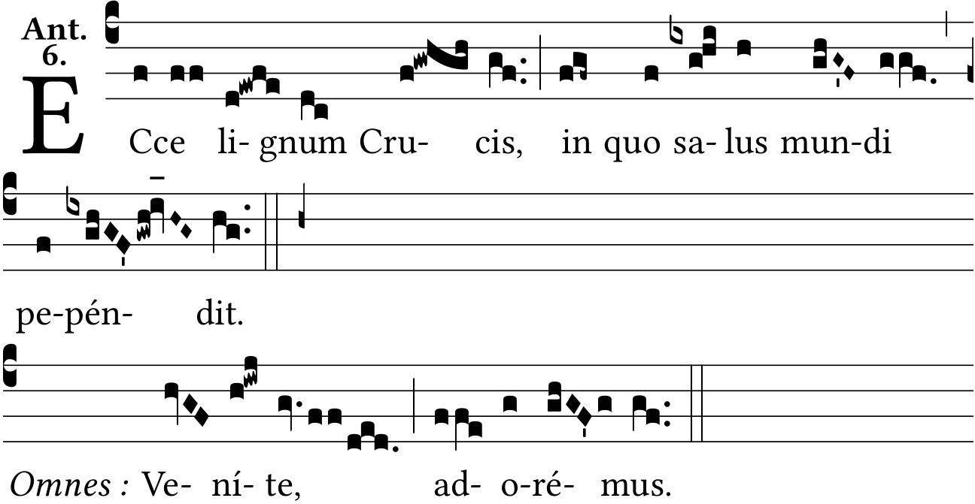

On fait ensuite l’adoration de la Croix pendant laquelle on chante les Impropères et ce qui suit, en tout ou en partie, selon le nombre des adorateurs.

Deux chantres au milieu du Chœur chantent :
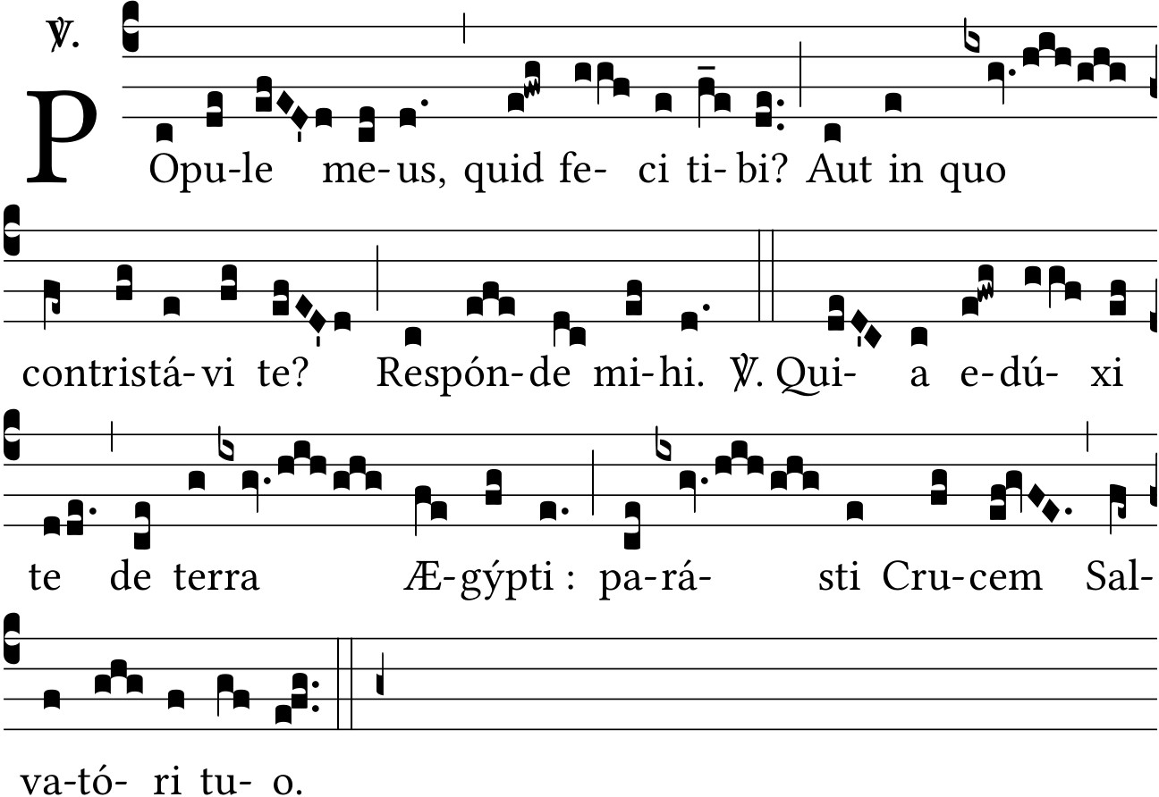

1er Chœur puis 2^{ond} Chœur :
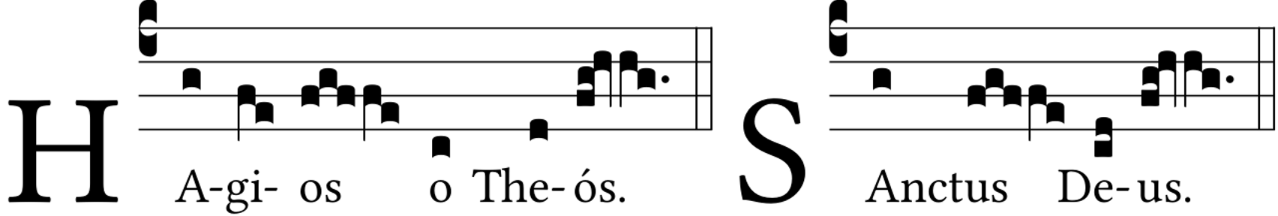

1er Chœur puis 2^{ond} Chœur :
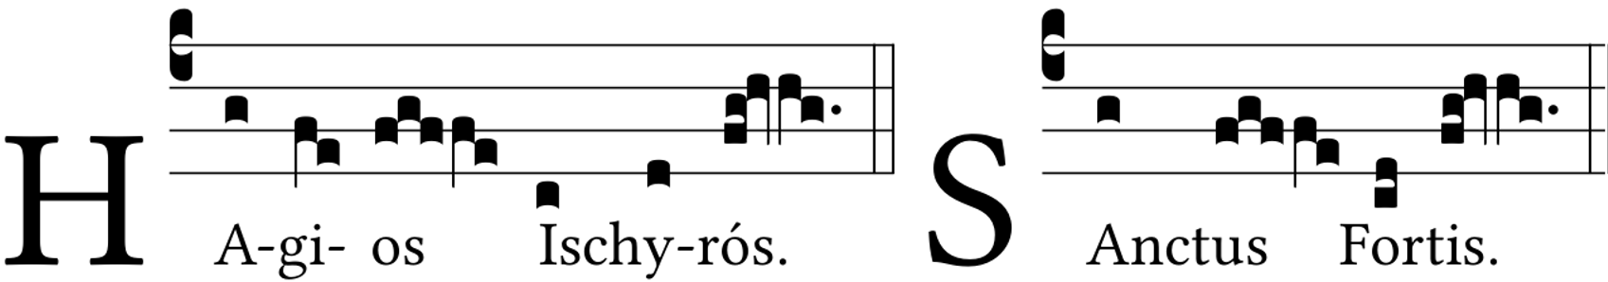
1er Chœur :
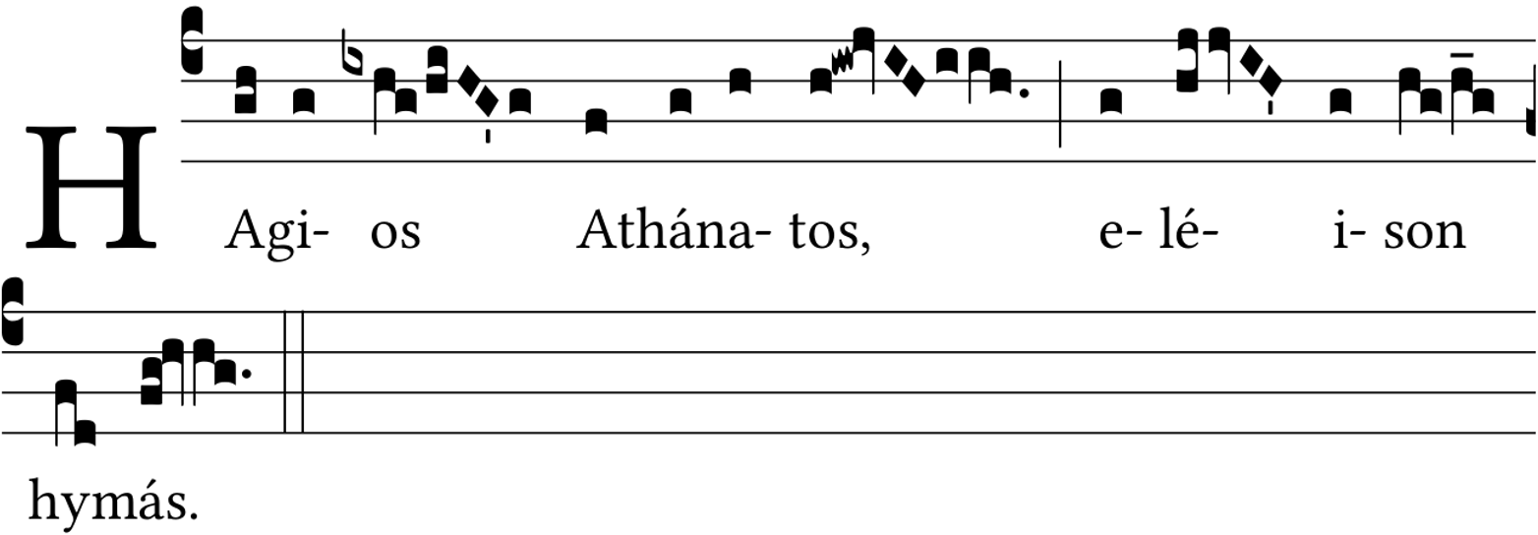

2^{ond} Chœur :
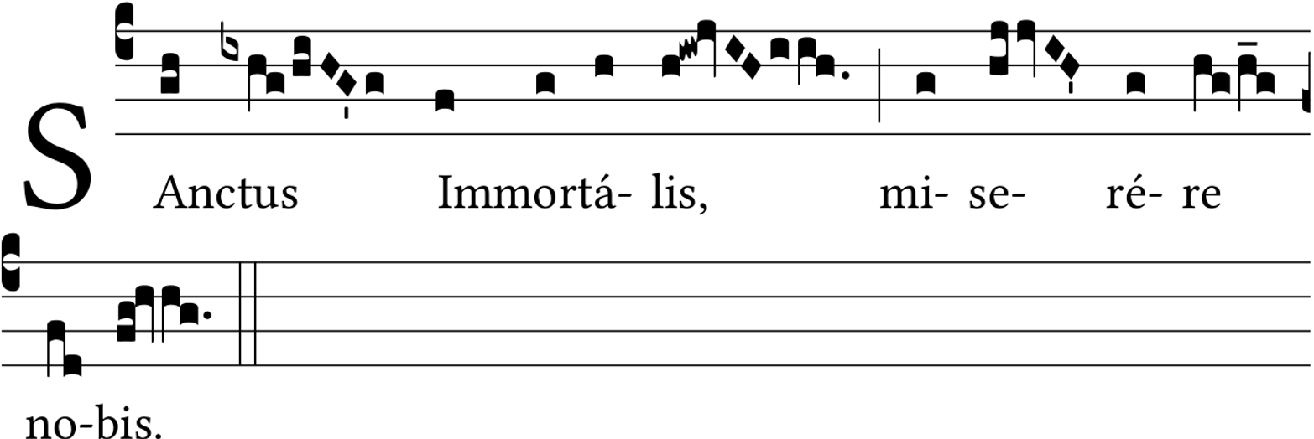

Deux du 2^{ond} Chœur :
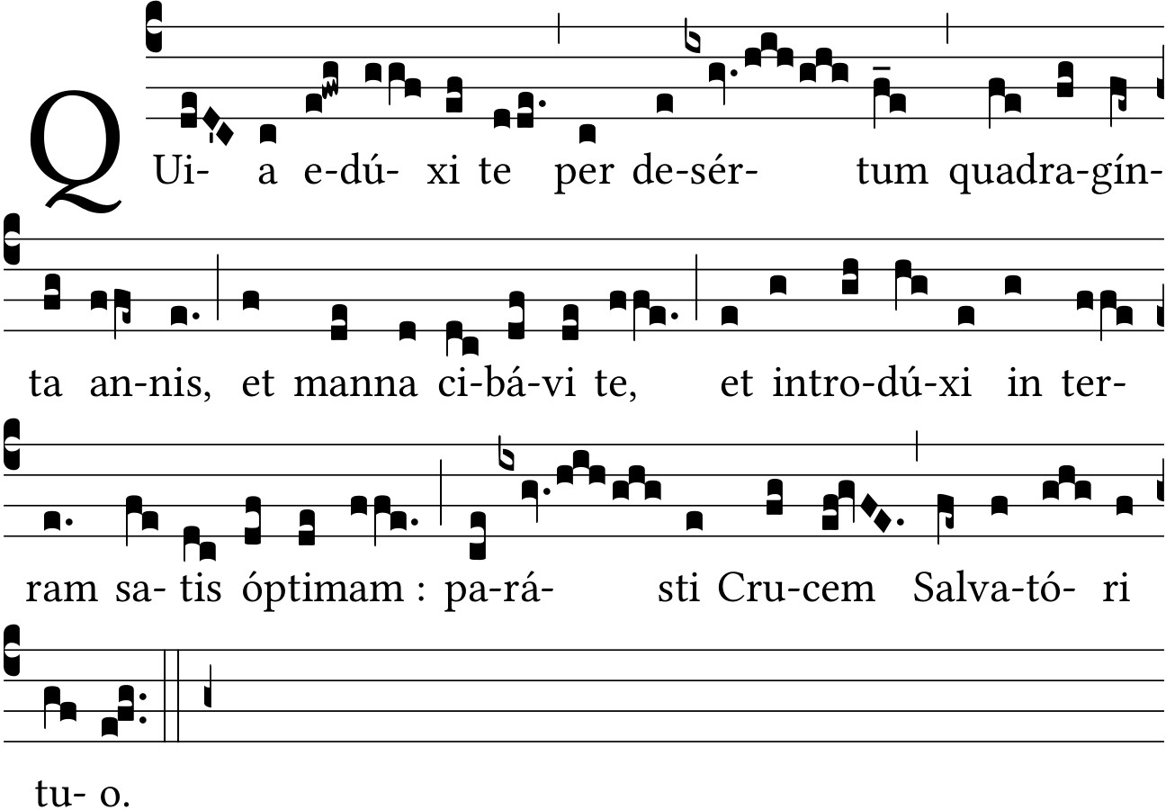

Les 2 chœurs répondent encore alternativement :

- Hagios o Theos / Sanctus Deus
- Hagios Ischyros / Sanctus Fortis
- Hagios Athanatos, eleison hymas
- Sanctus Immortalis, miserere nobis

Deux du 1er Chœur :

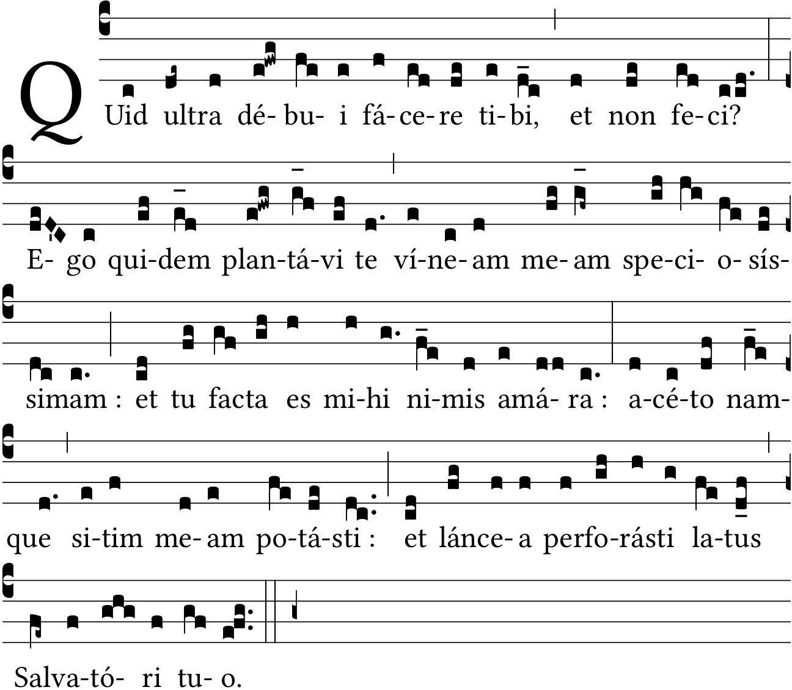

Les 2 chœurs répondent encore alternativement :

- Hagios o Theos / Sanctus Deus
- Hagios Ischyros / Sanctus Fortis
- Hagios Athanatos, eleison hymas
- Sanctus Immortalis, miserere nobis

1 - Deux du 2^{ond} Chœur :

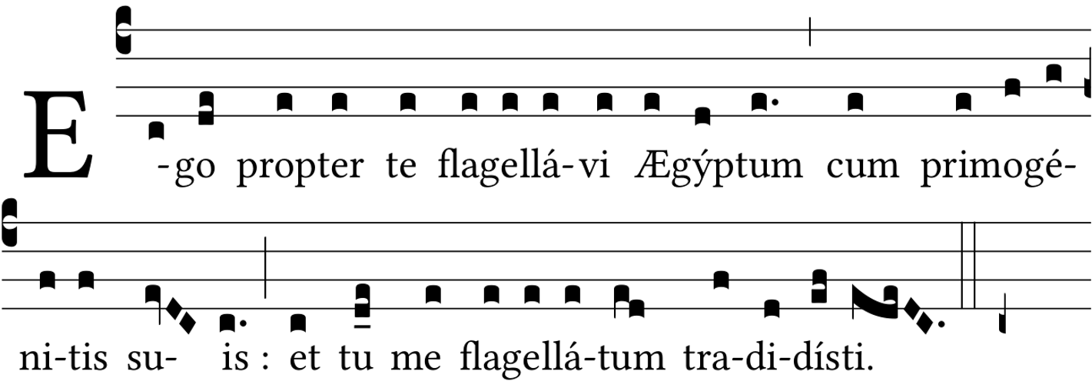
Chœur :
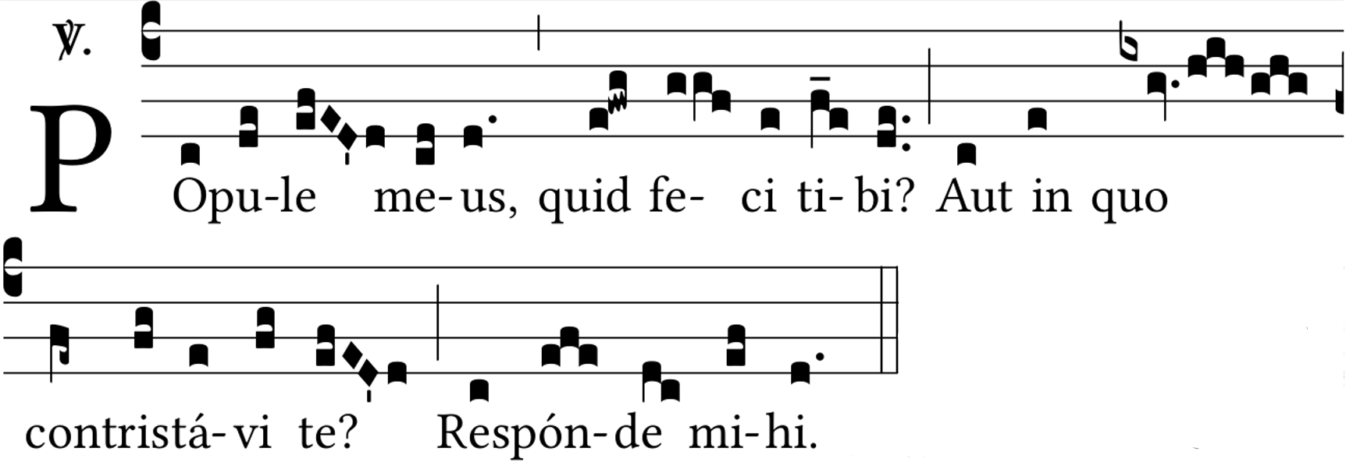

2 - Deux du 1er Chœur :
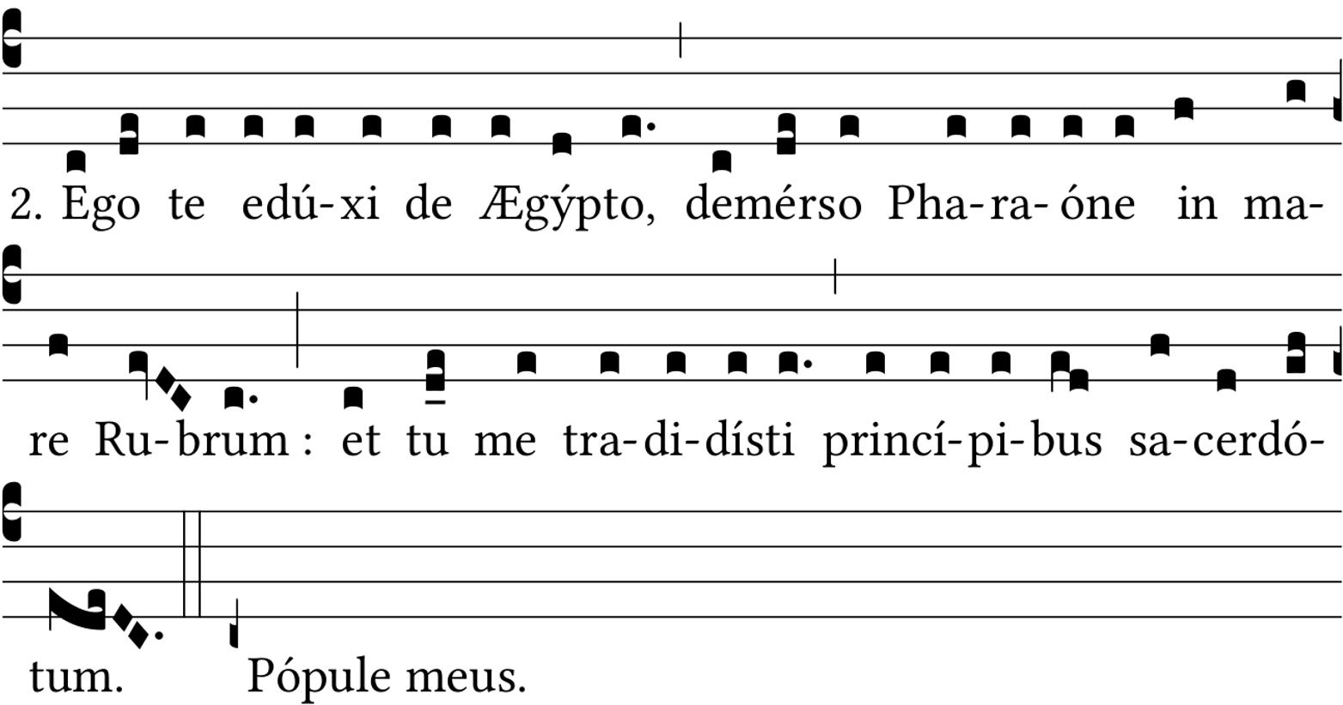

Chœur : reprise du Popule meus.

3 - Deux du 2^{ond} Chœur :
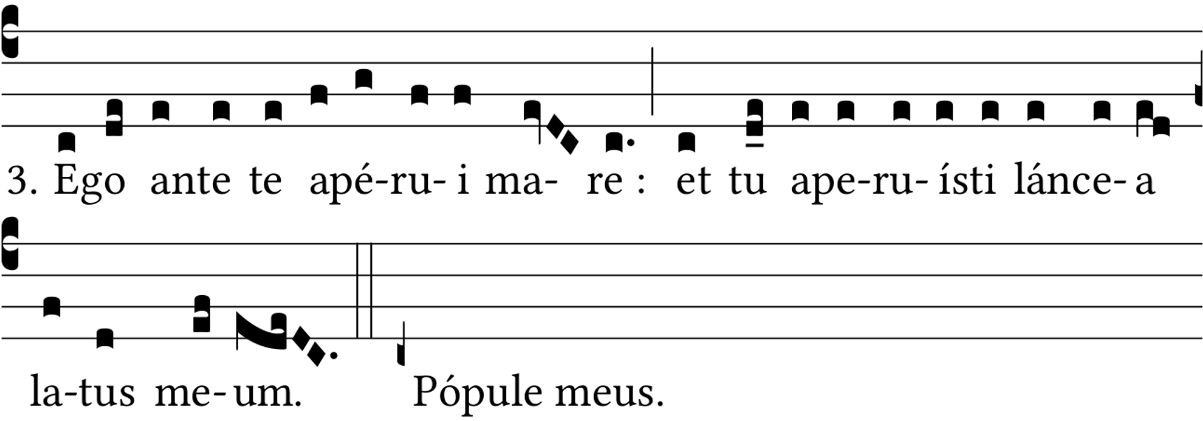

Chœur : reprise du Popule meus.

4 - Deux du 1er Chœur :
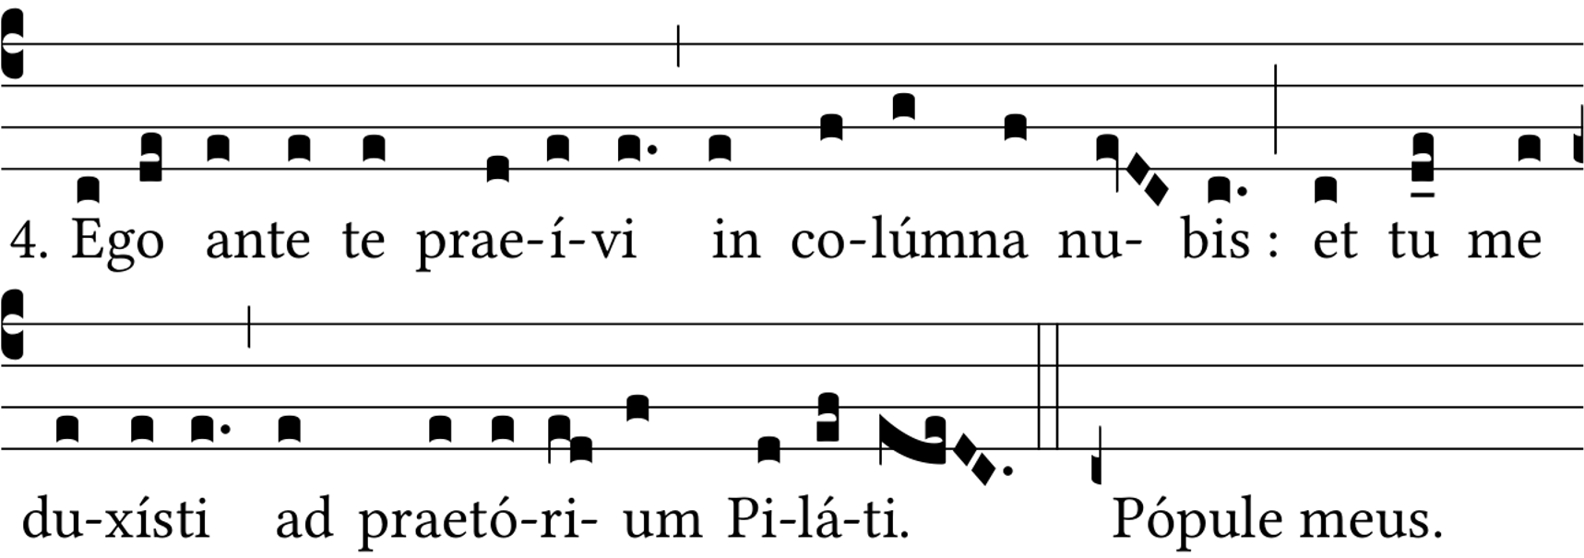

Chœur : reprise du Popule meus.

5 - Deux du 2^{ond} Chœur :
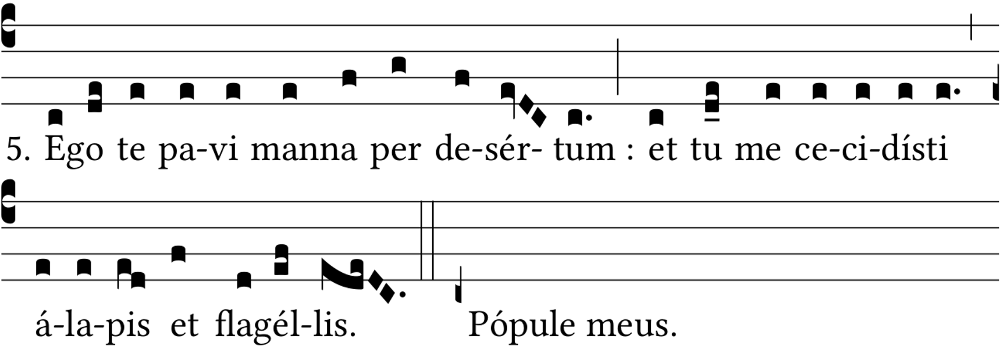

Chœur : reprise du Popule meus.

6 - Deux du 1er Chœur :

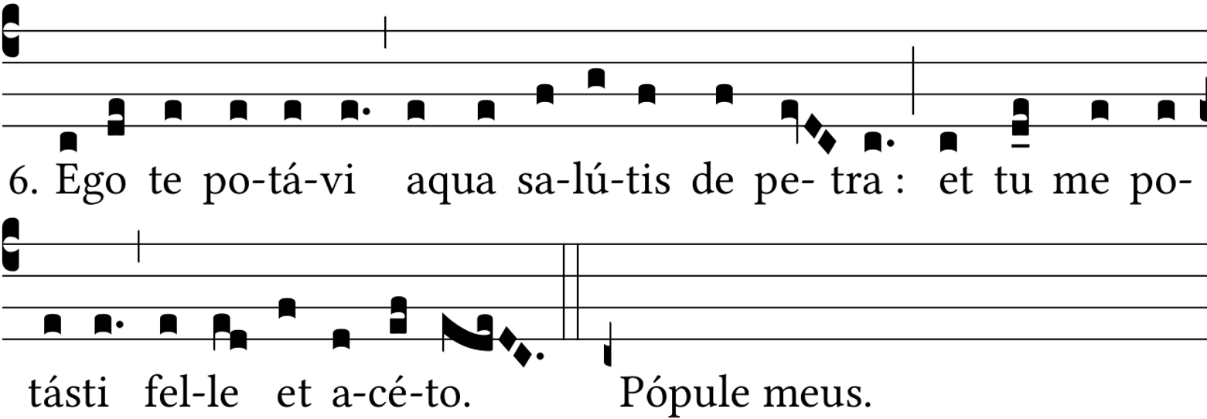

Chœur : reprise du Popule meus.

7 - Deux du 2^{ond} Chœur :

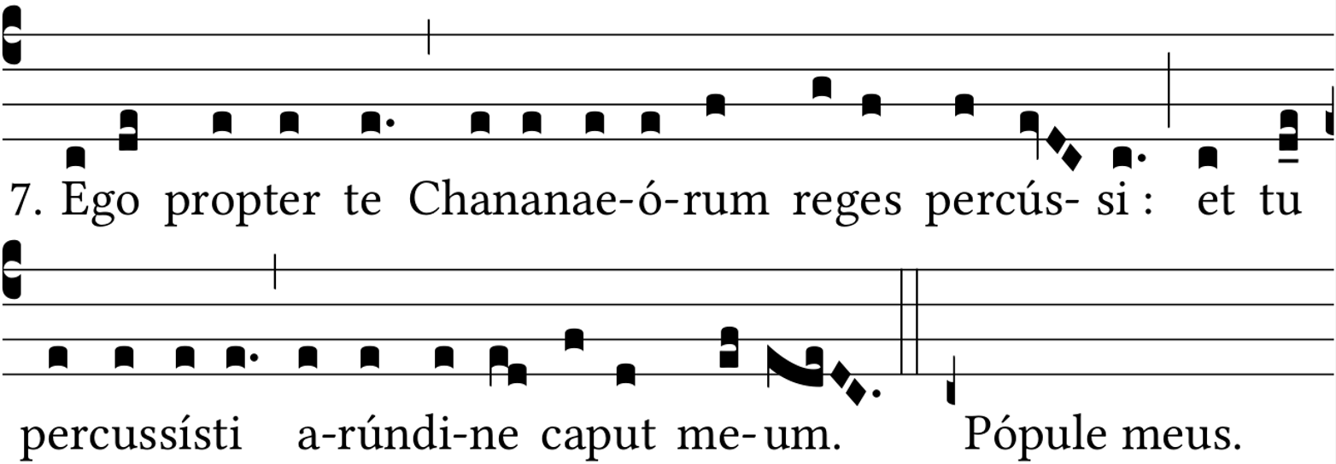

Chœur : reprise du Popule meus.

8 - Deux du 1er Chœur :

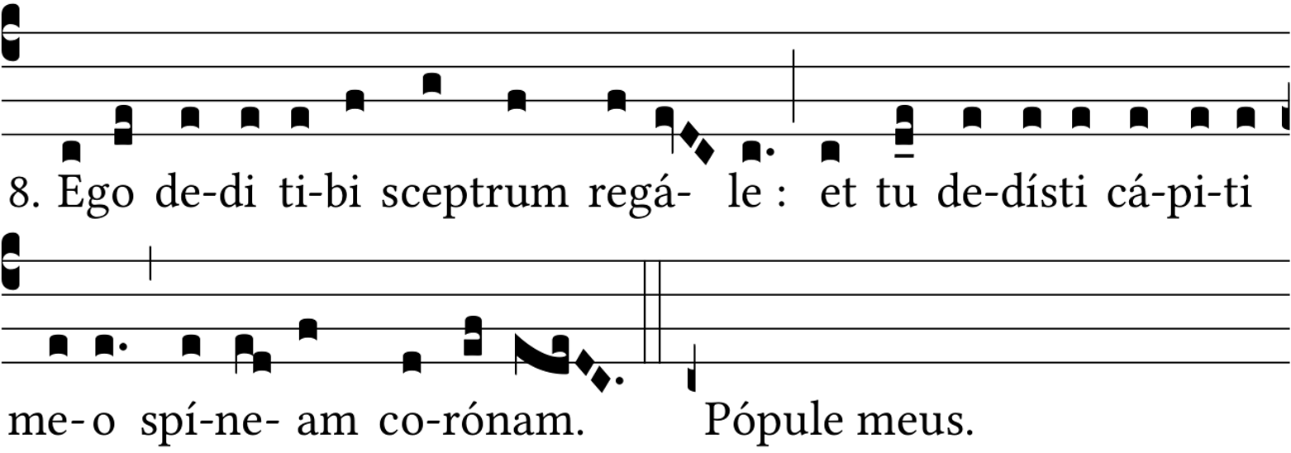

Chœur : reprise du Popule meus.
9 - Deux du 2^{ond} Chœur :

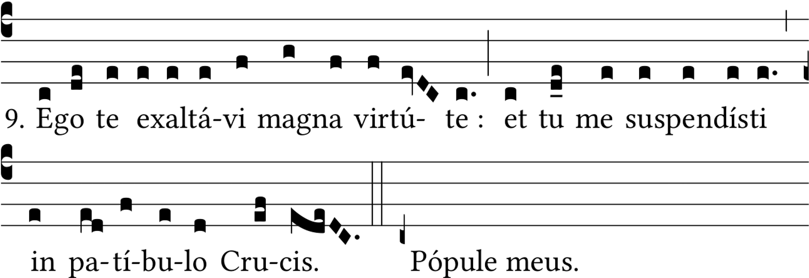

Tout le Chœur chante :

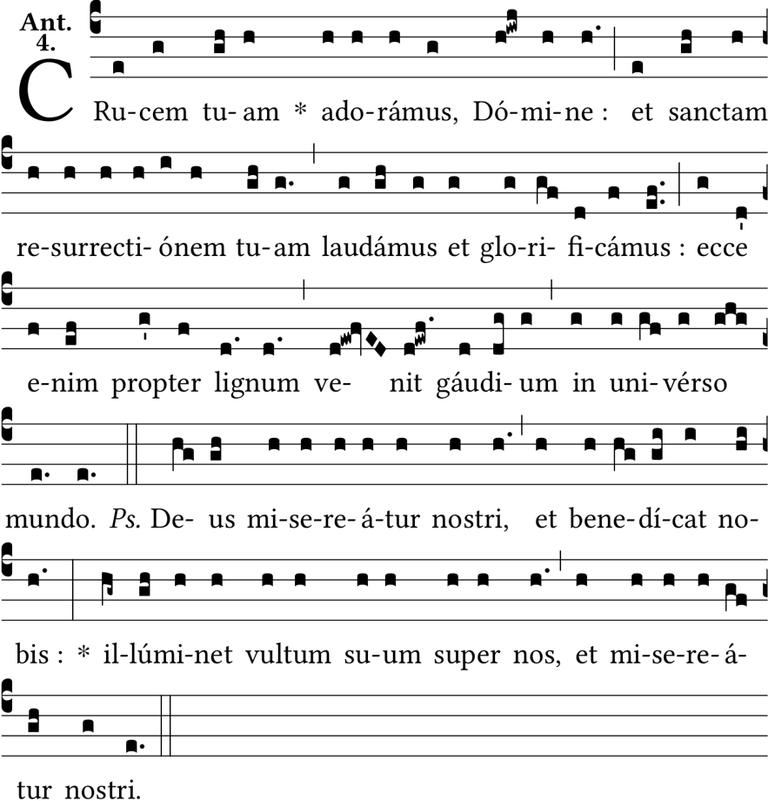

On répète l’Antienne Crucem tuam.

Puis on chante la strophe Crux fidelis, avec l’Hymne Pange lingua gloriosi.

Après la 1ère strophe, on répète Crux fidelis, jusqu’à * Dulce ; après la 2ème, Dulce lignum, etc …

Si l’on chante cet hymne sans tous ses versets, sa conclusion ne doit jamais être omise (verset 10).
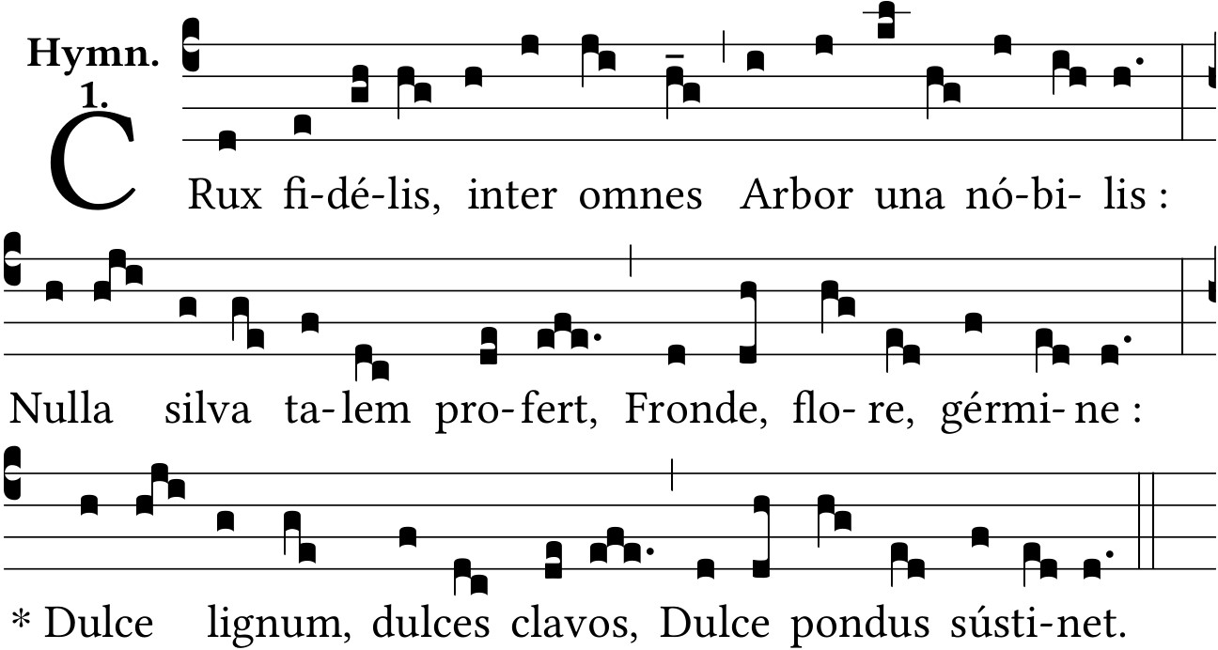

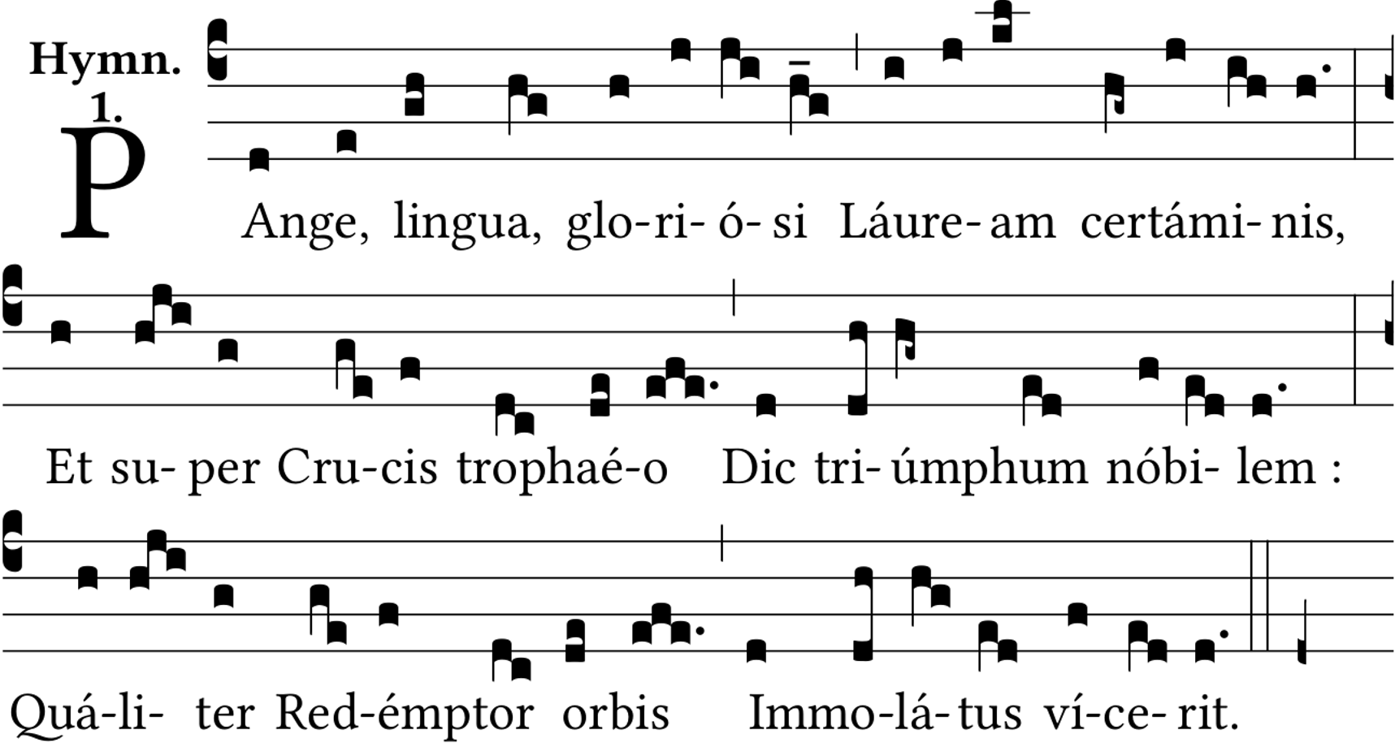

On répète Crux fidelis, jusqu’à * Dulce.

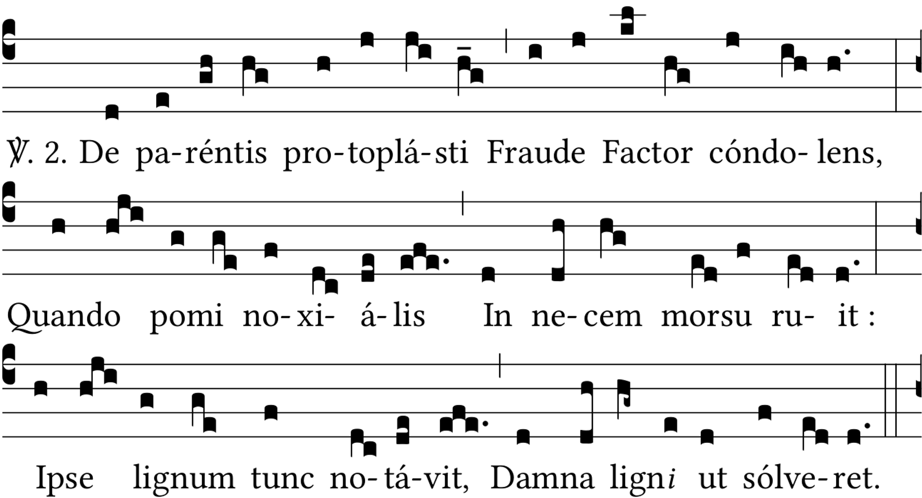

On répète * Dulce.
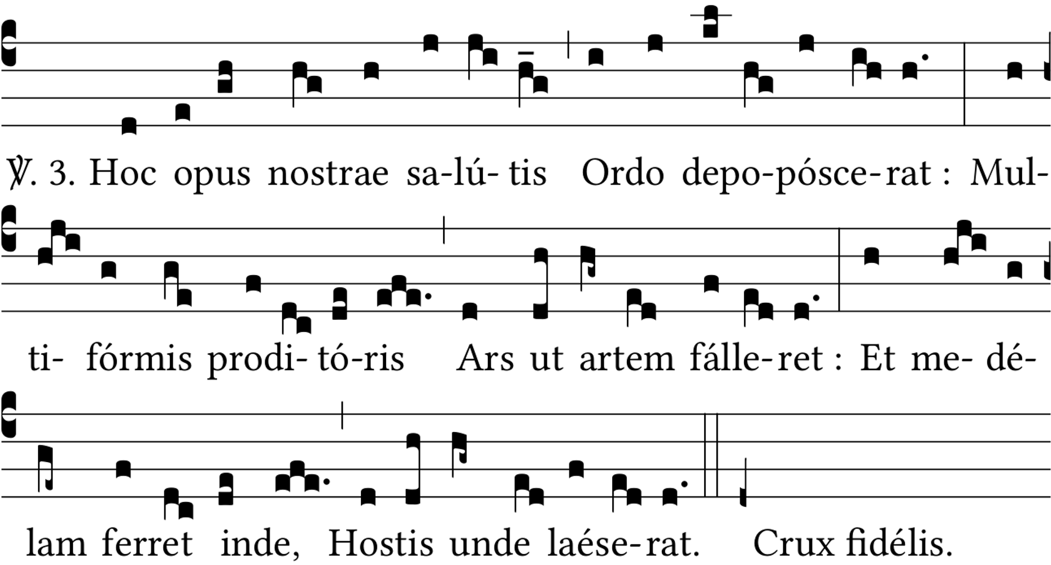

On répète Crux fidelis, jusqu’à * Dulce.

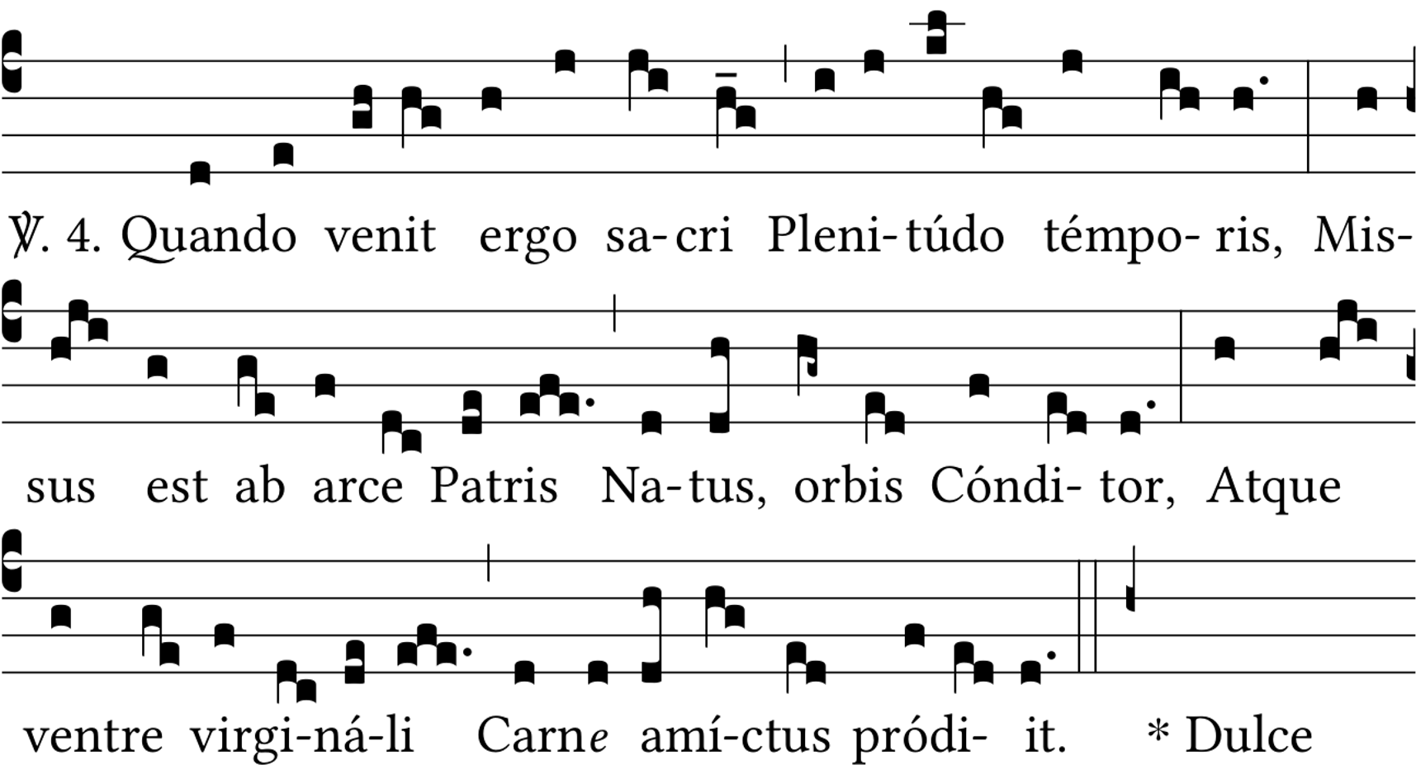

On répète * Dulce.

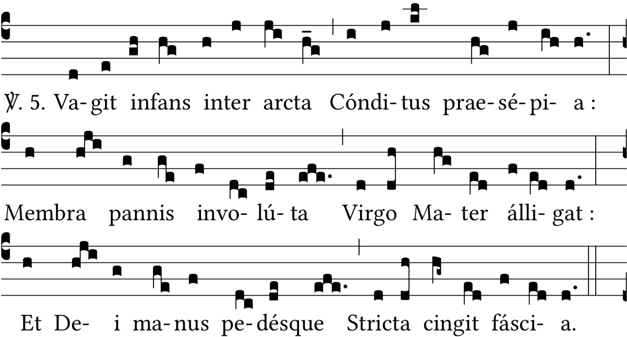

On répète Crux fidelis, jusqu’à * Dulce.
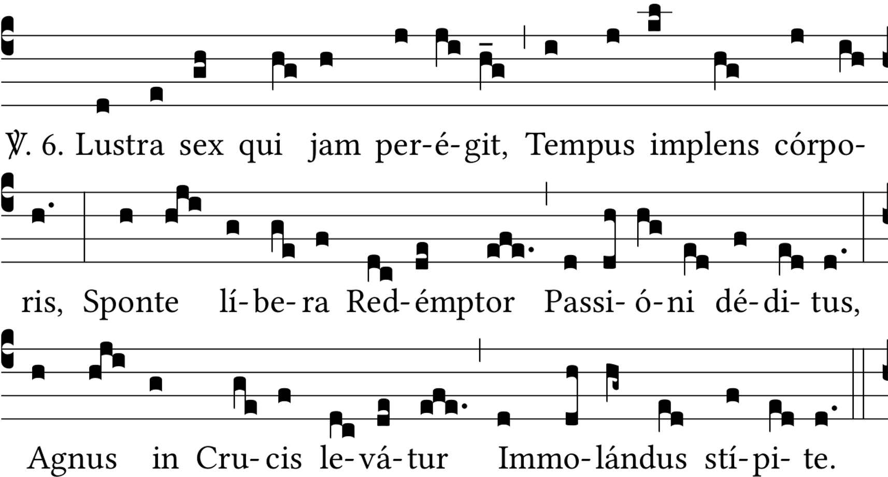

On répète * Dulce.

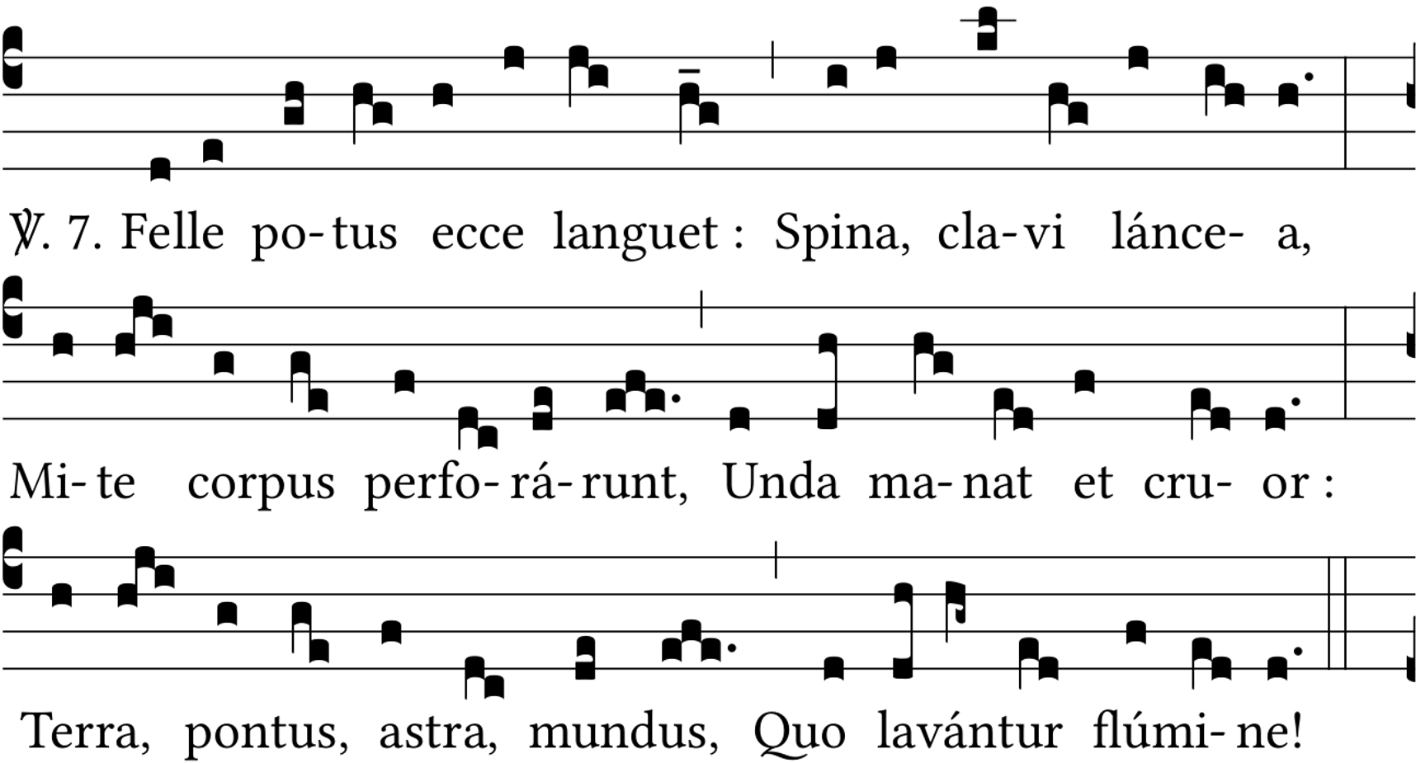

On répète Crux fidelis, jusqu’à * Dulce.

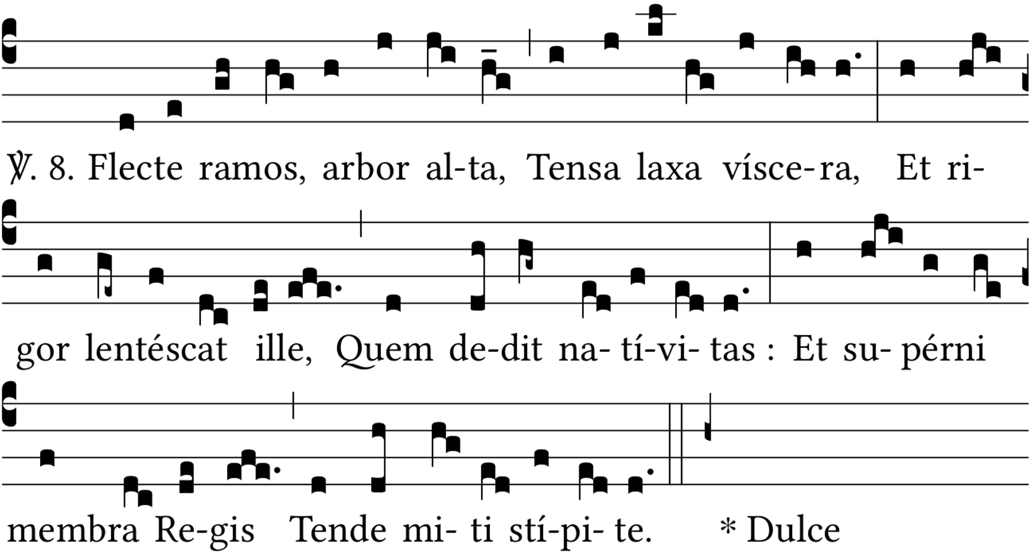

On répète * Dulce.
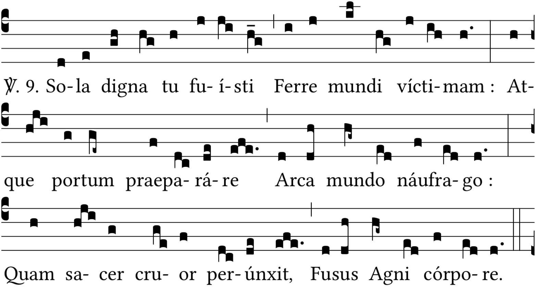

On répète Crux fidelis, jusqu’à * Dulce.

La conclusion ne doit jamais être omise si on chante l’hymne :

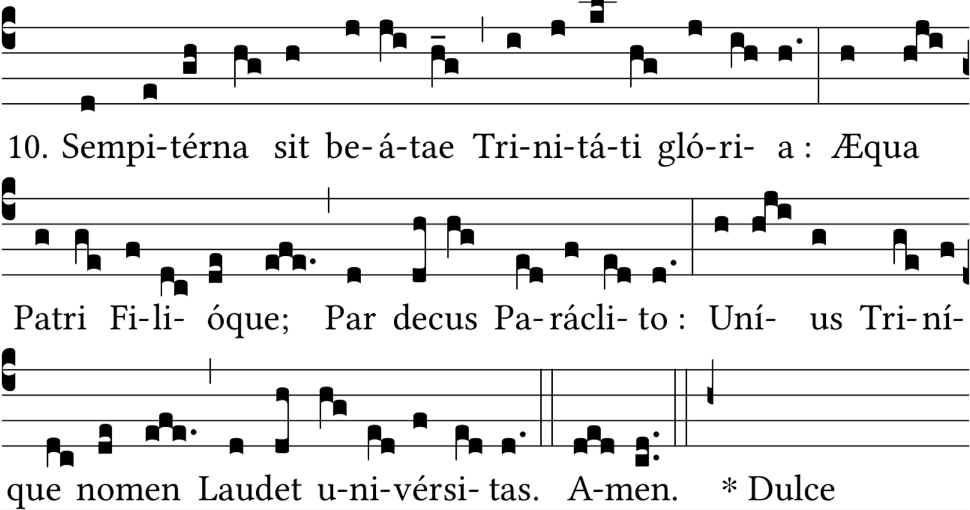

COMMUNION :

